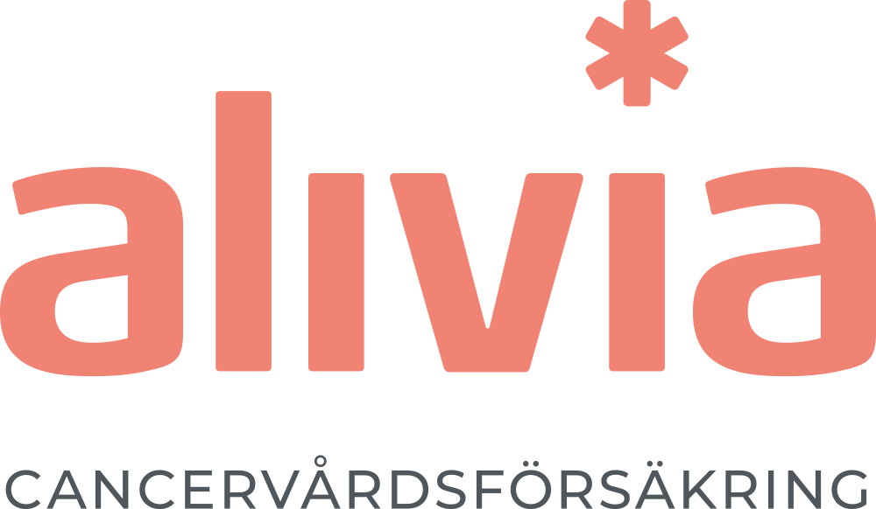

22 maj 2019

Ny försäkring i Sverige: Alivia lanserar cancervårdsförsäkring
77 procent känner oro för att drabbas av cancer enligt en undersökning av Yougov. Endast 1 av 4 anser att alla har samma möjligheter till bra cancervård i Sverige. Nu lanserar det nystartade företaget Alivia en försäkring, som ger rätt till vård och stöd vid en cancerdiagnos.

Det nystartade företaget Alivia Nordic AB, lanserar den 22 maj 2019 en helt ny försäkring i Sverige; cancervårdsförsäkring. Försäkringen är den första i sitt slag i Sverige och ger vård och stöd vid en cancerdiagnos.
- Försäkringen är ett skyddsnät som kompletterar den offentliga vården, som gör att du kan vara säker på att få tillgång till rätt vård i tid, säger Kent Andersson, grundare och vd för Alivia.
Försäkringen kompletterar den offentliga cancervården och stärker patientens ställning. Den ger rätt till en fristående och oberoende medicinsk bedömning, en så kallad second opinion, av diagnos och behandlingsplan. Detta gör Alivia tillsammans med framstående nationella och internationella specialister inom cancerbehandling. I händelse att diagnostik och vård i den offentliga vården inte räcker till, till exempel vid vårdköer, ger försäkringen rätt till vård inom garanterad tid, antingen i Sverige eller utomlands på ett privat, kvalitetssäkrat sjukhus. I försäkringen ingår också en personlig vårdsamordnare, som stöttar den drabbade och dess närstående under sjukdomsprocessen.
- Alla ska ha rätt till likvärdig vård, oavsett var i Sverige man bor eller vilken bakgrund man har. Så ser det inte ut i Sverige idag, och därför lanserar vi försäkringen, säger Kent Andersson.
Alivia är grundat av tre specialister och experter med lång erfarenhet inom såväl sjukvård som försäkring:
- Kent Andersson, vd och ansvarig för etableringen i Sverige
- Vidar Arnulf, medicinsk direktör
- Jonathan Furst, ansvarig för produktutveckling och det medicinska nätverket

Roger Henriksson, professor i onkologi, ingår i Alivias medicinska råd tillsammans med andra ledande specialister.

Genomsnittspris 100 kr/månad
Försäkringen säljs på alivia.se. Genomsnittspriset är 100 kr/månad. Alla mellan 0 och 65 år kan teckna försäkringen. Efter 65 års ålder kan den behållas i ytterligare tio år, fram tills att man fyller 75 år. Premien skiljer sig åt beroende på ålder. De som är rökare eller har ärftliga tecken på cancer har en högre premie. Försäkringen börjar gälla sex månader efter att den tecknats. Försäkringsgivare är Euroaccident Livförsäkring AB. Alivia är registrerad vårdgivare hos Socialstyrelsen.

Om undersökningen
Undersökningen bland 1009 svarande genomfördes av Yougov i februari 2019.
Hur orolig är du för att du själv ska drabbas av en cancerdiagnos?
Mycket orolig 8%
Orolig 20%
Lite orolig 49%
Inte alls orolig 23%
Är din uppfattning att alla i Sverige har samma möjligheter till bra cancersjukvård?
Ja 27%
Nej 73%

Kontakt
För frågor om försäkringen, Alivia eller undersökningen, vänligen kontakta:
Kent Andersson, vd Alivia, 0732801868.

Om Alivia Nordic AB
Alivia lanserar en helt ny försäkring i Sverige, en cancersjukvårdsförsäkring. Försäkringen ger rätt till vård och stöd vid en cancerdiagnos. Vår vision är att alla ska ges möjlighet att få tillgång till den bästa kunskapen som finns inom cancervård och på detta sätt öka möjligheterna till ett långt liv med bra kvalitet. Du kan läsa mer om företaget på alivia.se.

